ARDUINO KAZANIM KAVRAMA TESTİ - 2
- Arduino Nedir?
  - Bir programlama dilidir.
  - Yazılım ve elektroniğin bir araya getirildiği bir ortamdır.
  - Yeni çıkan bir işletim sistemidir.
  - Dijital sinyallere verilen isimdir.
- Arduino kartın çıkış pinleri kaç volt verebilir?
  - 5V
  - 4,5V
  - 3V
  - 2V
- Arduino'da kullanacağımız elektronik elemanları bir arada tutmak için kullanılan bileşen nedir?
  - Anakart
  - BreadBoard
  - Devre kartı
  - Spatula
- Breadboard'da standartlara uygun olarak pilin artı ucu hangi renge takılmadır?
  - Mavi
  - Siyah
  - Kırmızı
  - Beyaz
- Hat üzerinden geçen akımı ayarlamak için hangi bileşen kullanılır?
  - Kondansatör
  - Pil
  - Led
  - Direnç

- Resimde gösterilen Arduino kartında kullanılan ışık veren minik lambaların adı nedir?
  - Pil
  - Potansiyometre
  - Led
  - Buzzer
- Resimde gösterilen elektronik devre elemanı nedir?
  - Led
  - LDR
  - Direnç
  - Sıcaklık sensörü
- Resimde gösterilen elektronik devre elemanı nedir?
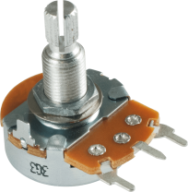
  - Pil
  - Buzzer
  - Direnç
  - Potansiyometre
- Resimde gösterilen neyin logosudur?
  - Scratch
  - mBlock
  - Android
  - Arduino
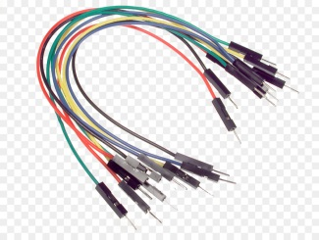
- Resimdeki Arduino kart-Breadboard arasında bağlantı için kullanılan kablolara ne nedir?
  - Fiber kablo
  - Bakır kablo
  - Jumper kablo
  - Ağ kablosu

